REZULTATI POSLOVANJA PODUZETNIKA U DJELATNOSTI
EMITIRANJA RADIJSKOG PROGRAMA U 2020. GODINI
Prema podacima iz obrađenih godišnjih financijskih izvještaja za statističke i druge potrebe u 2020. godini, u djelatnosti emitiranja radijskog programa (NKD 60.10) poslovao je 151 poduzetnik sa 758 zaposlenih. Navedena skupina poduzetnika u promatranom je razdoblju ostvarila ukupne prihode u iznosu od 276,4 milijuna kuna te ukupne rashode od 265,5 milijuna kuna. Ostvarena je dobit razdoblja od 25 milijuna kuna i 18,3 milijuna kuna gubitka razdoblja te je ukupna neto dobit iznosila 6,7 milijuna kuna. U odnosu na 2019. godinu, ukupni prihodi povećani su za 4,1%, ukupni rashodi za 5,5%, dobit razdoblja za 10,1%, gubitak razdoblja za 35% te je neto dobit smanjena za 26,8% (tablica 1.).
Najviše poduzetnika, čija je pretežita djelatnost emitiranje radijskog programa, u 2020. godini imalo je sjedište u županiji Grad Zagreb (32), a po njihovoj brojnosti slijedi Splitsko-dalmatinska (11), Zagrebačka, Osječko-baranjska i Dubrovačko-neretvanska (po 10) te Istarska županija (osam), a najmanje poduzetnika u promatranoj djelatnosti bilo je u Požeško-slavonskoj (jedan), Šibensko-kninskoj i Ličko-senjskoj županiji (po dva).
Prosječna mjesečna neto plaća obračunana zaposlenima kod poduzetnika u djelatnosti emitiranja radijskog programa iznosila je 4.958 kuna u 2020. godini, što je 0,4% manje u odnosu na 2019. godinu te 17% manje od prosječne plaće zaposlenih kod poduzetnika na razini RH (5.971 kuna).
Tablica 1. Broj poduzetnika, broj zaposlenih te osnovni financijski rezultati poslovanja poduzetnika u djelatnosti emitiranja radijskog programa (NKD 60.10) u 2020. g. (iznosi u tis. kn, prosječne plaće u kn)
Opis | Emitiranje radijskog programa NKD 60.10
Opis | 2019. | 2020. | Index
Broj poduzetnika |  | 151 | -
Broj dobitaša | 112 | 94 | 83,9
Broj gubitaša | 36 | 57 | 158,3
Broj zaposlenih | 783 | 758 | 96,8
Ukupni prihodi | 265.517 | 276.380 | 104,1
Ukupni rashodi | 251.781 | 265.514 | 105,5
Dobit prije oporezivanja | 27.270 | 29.180 | 107,0
Gubitak prije oporezivanja | 13.533 | 18.314 | 135,3
Porez na dobit | 4.549 | 4.143 | 91,1
Dobit razdoblja | 22.749 | 25.037 | 110,1
Gubitak razdoblja | 13.562 | 18.315 | 135,0
Konsolidirani financijski rezultat – dobit (+) ili gubitak (-) razdoblja | 9.187 | 6.723 | 73,2
Izvoz | 1.920 | 1.515 | 78,9
Uvoz | 31 | 49 | 158,3
Trgovinski saldo | 1.889 | 1.465 | 77,6
Bruto investicije samo u novu dugotrajnu imovinu | 1.435 | 597 | 41,6
Prosječna mjesečna neto plaća po zaposlenom | 4.978 | 4.958 | 99,6
Izvor: Fina - Registar godišnjih financijskih izvještaja
U djelatnosti emitiranja radijskog programa najveće ukupne prihode u 2020. godini ostvario je NARODNI d.o.o. (52 milijuna kuna), dok je najveću neto dobit (6,5 milijuna kuna) iskazao MEGA RADIO d.o.o. Na drugom mjestu po ukupnim prihodima je ANTENA ZAGREB d.o.o. (43,4 milijuna kuna), a na trećem MEDIA SERVIS GLOBAL d.o.o. (15,9 milijuna kuna).
Tablica 2. Top 10 poduzetnika u djel. emitiranja radijskog programa prema ukupnim prihodima, u 2020. g.
(iznosi u tisućama kuna)
R.br. | OIB | Naziv | Vlasništvo | Sjedište | Broj zaposlenih | Ukupni prihodi | Dobit razdoblja
1. | 28140997362 | NARODNI d.o.o. | Privatno | Zagreb | 8 | 51.955 | 4.516
2. | 70766135587 | ANTENA ZAGREB d.o.o. | Privatno | Zagreb | 16 | 43.377 | 2.182
3. | 10774392683 | MEDIA SERVIS GLOBAL d.o.o. | Privatno | Zagreb | 16 | 15.889 | 590
4. | 27746792432 | RADIO DALMACIJA d.o.o. | Privatno | Split | 14 | 13.166 | 2.205
5. | 96012726169 | OTVORENI RADIO d.o.o. | Privatno | Zagreb | 8 | 12.952 | 408
6. | 78013907988 | MEGA RADIO d.o.o. | Privatno | Zagreb | 0 | 8.213 | 6.495
7. | 60299905912 | ENTER ZAGREB d.o.o. | Privatno | Zagreb | 5 | 6.212 | 623
8. | 79875421716 | EXTRA FM ZAGREB d.o.o. | Privatno | Zagreb | 5 | 5.486 | 724
9. | 68155026706 | RADIO KAJ d.o.o. | Privatno | Zagreb | 13 | 4.478 | 277
10. | 81362164358 | GOLD FM d.o.o. | Privatno | Velika Gorica | 6 | 4.469 | 611
Ukupno top 10 |  |  |  |  | 91 | 166.198 | 18.631
Ukupno svi poduzetnici NKD 60.10 |  |  |  |  | 758 | 276.380 | 25.037
Udio top 10 poduzetnika u djelatnosti NKD 60.10 |  |  |  |  | 12,0% | 60,1% | 74,4%
Izvor: Fina - Registar godišnjih financijskih izvještaja
Od 151 poduzetnika, njih 123 bilo je u privatnom vlasništvu, 21 u mješovitom, a preostalih sedam u državnom vlasništvu. Među poduzetnicima u emitiranju radijskog programa u državnom vlasništvu, najveće prihode u 2020. godini ostvarili su HRVATSKI RADIO KARLOVAC d.o.o., HRVATSKI RADIO VALPOVŠTINA d.o.o. i RADIO NAŠICE d.o.o. U mješovitom vlasništvu najveće prihode ostvarili su RADIO STUBICA d.o.o., SLATINSKI INFORMATIVNI CENTAR d.o.o., RADIO MREŽNICA d.o.o. i HRVATSKI RADIO ŽUPANJA d.o.o..
Grafikon 1. Prosječna mjesečna neto plaća zaposlenih kod poduzetnika u 2020. godini, u djelatnosti emitiranja radijskog programa, prema oblicima vlasništva (iznosi u kunama)
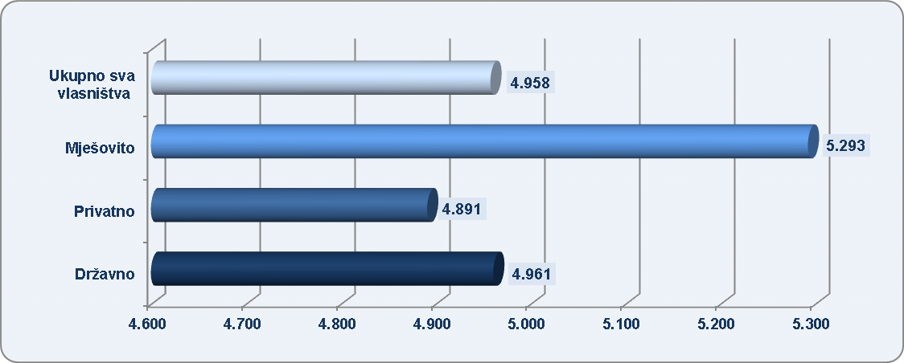

Izvor: Fina - Registar godišnjih financijskih izvještaja
Poduzetnici u djelatnosti emitiranja radijskog programa koji su u mješovitom vlasništvu obračunali su zaposlenima najveću prosječnu mjesečnu neto plaću, u iznosu od 5.293 kune, što je za 401 kunu više od prosječne mjesečne neto plaće zaposlenih kod poduzetnika u privatnom vlasništvu (4.891 kuna) te 335 kuna više u odnosu na prosječnu mjesečnu neto plaću na razini djelatnosti NKD 60.10 (4.958 kuna).

Informacija o tome je li poslovni subjekt u blokadi ili ne, dostupna je korištenjem usluge FINA InfoBlokade slanjem SMS poruke na broj 818058, te korištenjem WEB aplikacije JRR tj. uvidom u podatke o računima i statusu blokade poslovnih subjekata, koji se ažuriraju u Jedinstvenom registru računa kojega u skladu sa zakonskim propisima, od 2002. godine, vodi Financijska agencija.
Info.BIZ servis pruža uvid u informacije o uspješnosti poslovanja i financijskom položaju svih poslovnih subjekata te o poslovnoj okolini u kojoj oni djeluju. Najveća je i najažurnija baza poslovnih informacija za više od 830.000 poslovnih subjekata iz više od 30 izvora. Omogućuje brže, jednostavnije i sigurnije donošenje poslovnih odluka, sustavno praćenje klijenata, olakšava izradu poslovnih analiza te praćenje trendova i prepoznavanje potencijala na tržištu.  Ako ste zainteresirani i želite ugovoriti uslugu ili kupiti veći broj paketa: prodaja@fina.hr  Ako trebate korisničku podršku: 0800 0080, info@fina.hr | 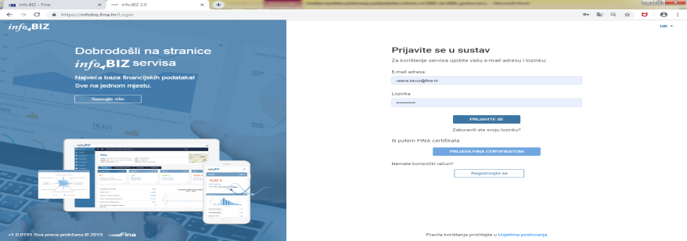

U pravilu je riječ o društvima koja su osnovale županije, gradovi i/ili općine na čijem je području sjedište društva.

